Тема: Установка Linux Mandriva

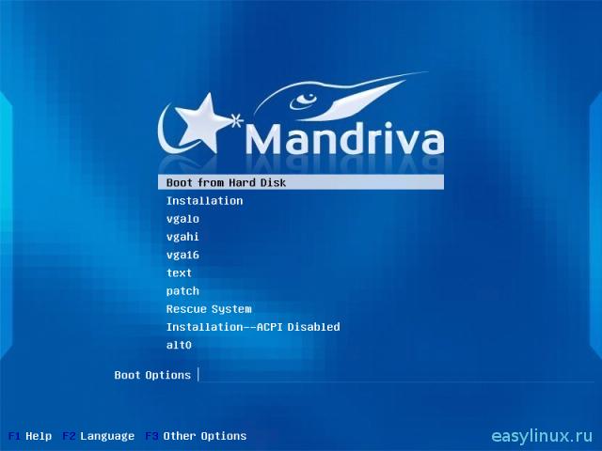
Нажмите F2 для выбора языка
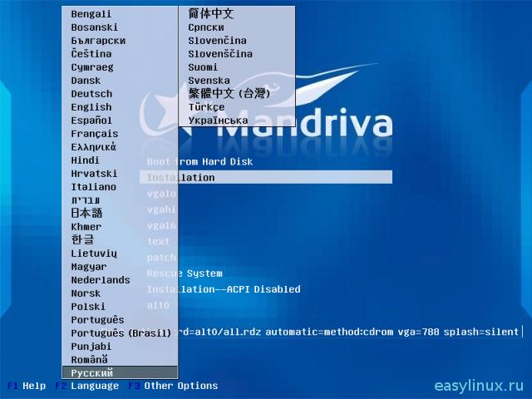
Затем выберите Установка

Если неверно выбрали язык можно выбрать в первом экране установщика:
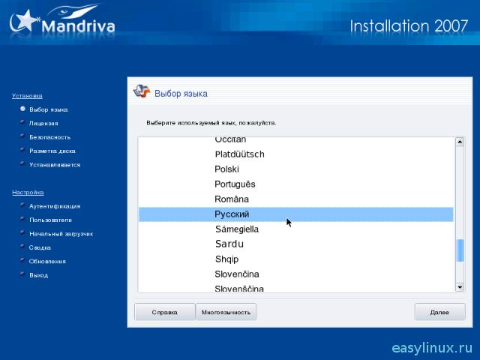
Примите лицензионное соглашение

Безопасность:
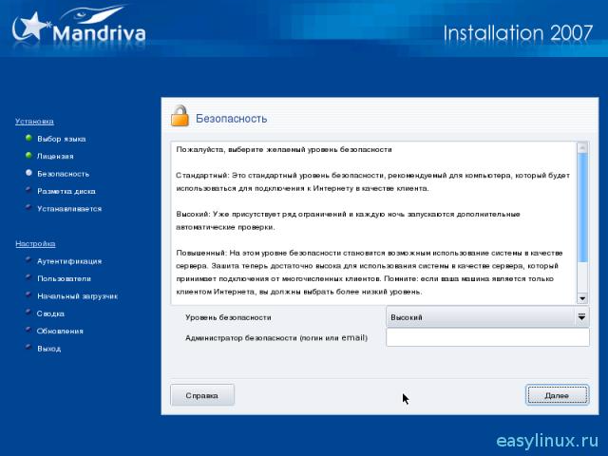
Внимательно прочтите советы. Все очень подробно описано. Для домашнего использования рекомендован "Стандартный" уровень безопасности.

Настает время разбивки диска, это пожалуй самый сложный момент в установке Mandriva
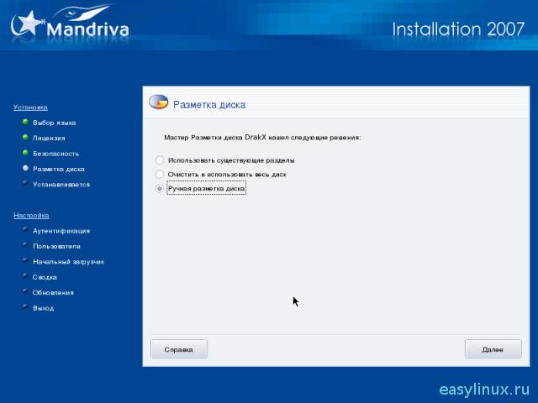
Если диск пуст или содержит не нужную информацию - выберите "очистить и использовать весь диск"
Если диск содержит другую операционную систему или нужные разделы - выберите "ручное разбиение"
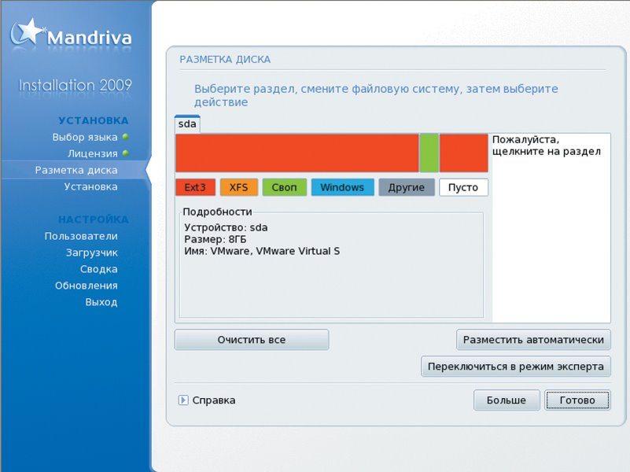

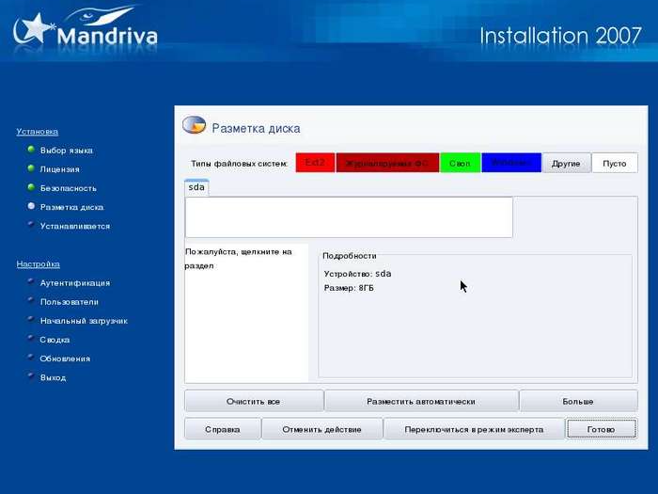

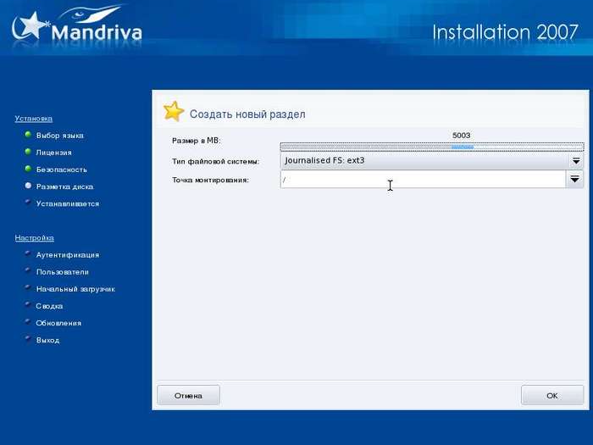

Дальше ваша задача заключается в освобождении места и выбора опции "Разместить автоматически". После чего установщик самостоятельно использует свободное место.

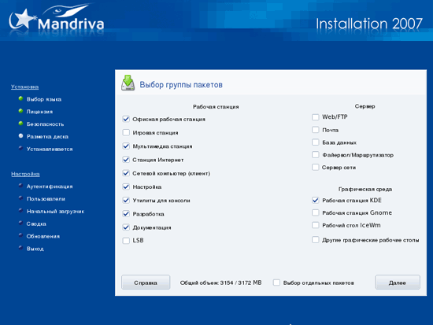
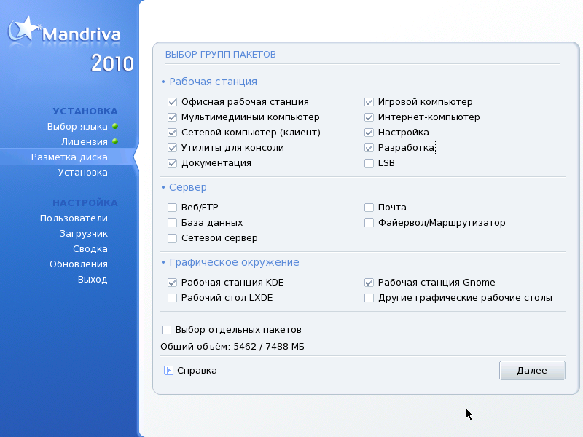
Пакеты разбиты в группы для более удобного выбора:
Добавьте только пункт: "Сетевой компьютер (клиент)"

"выбор отдельных пакетов" предоставит вам более детальный выбор, однако после установки всегда можно удалить/установить необходимые пакеты

Далее последует довольно не быстрый процесс установки пакетов, После чего вас попросят задать пароль администратора (суперпользователя)

Вслед за этим начнется процесс создания пользователей:
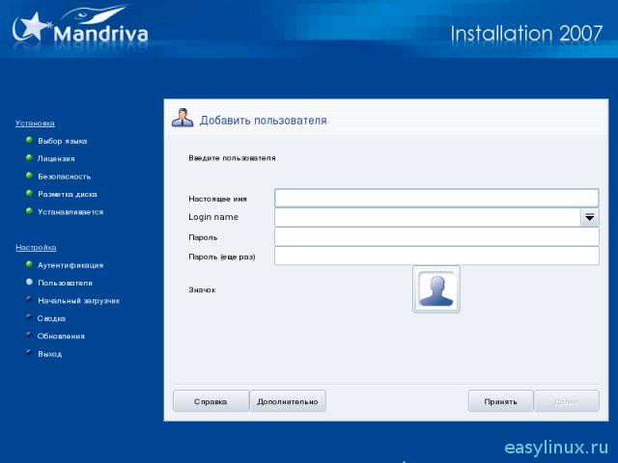
Выбор места установки начального загрузчика:
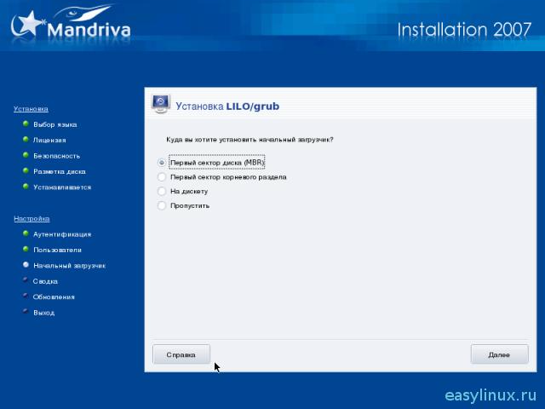
В загрузчик Linux всегда можно добавить пункт загрузки Windows. Если вы планируете использовать его в качестве основного загрузчика - выберите "установить в MBR"

Если вы хотите использовать свой менеджер загрузки (к примеру акронис) выберите "установить на 1й сектор корневого раздела"

Наконец нам выведут завершающий экран:
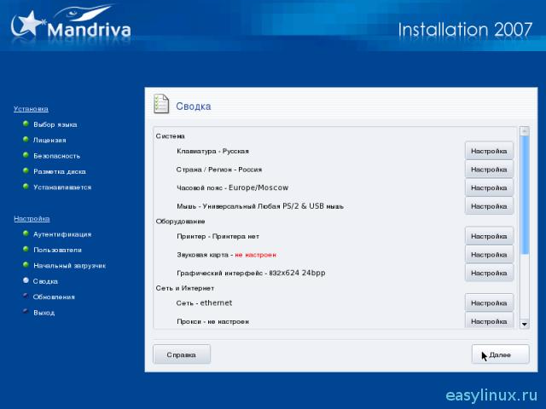
Здесь уже можно поменять некоторые параметры, добавить пункты загрузки в меню загрузчика, выбрать разрешение и т.д.

Проверьте и исправьте:
Часовой пояс.
Настройки графической системы.

После перезагрузки вы должны получить работающий дистрибутив Mandriva Linux :)
